**********
《岩石物理学》实验报告

专 业： 地球物理学
姓 名： ***
学 号： **********
指导教师： ***
日 期： 2025年11月23日

实验名称 | 变围压下部分饱和水岩石超声速度测量
实验目的 | - 测量砂岩在不同围压下的超声波速度变化规律  本实验通过对砂岩样本施加不同大小的围压（从低压到高压分级加载），测量其纵波（P波）与横波（S波）的传播时间与传播速度。  随着围压的增加，砂岩内部的微裂隙逐渐闭合、孔隙体积减小，使得岩石整体致密性增强，波速通常呈上升趋势。  通过系统测定不同围压下的波速变化，可获得砂岩的波速—围压关系曲线，从而定量分析砂岩在受压环境下的弹性响应特性和结构致密化过程。这不仅有助于理解砂岩在地下深部环境中波的传播规律，也为岩石物理模型的建立提供实验依据。  - 研究砂岩孔隙与裂隙的压实效应  砂岩属于多孔隙介质，孔隙类型多样（粒间孔隙、溶蚀孔、微裂隙等）。在变围压条件下，外部压力会引起这些孔隙与裂隙的逐步闭合与重排，显著影响超声波的传播特性。  本实验通过对比低围压与高围压下的波速差异，研究砂岩孔隙结构演化的动态过程：  - 在低围压阶段，微裂隙尚未闭合，波速较低；  - 随围压增大，裂隙逐渐压实、孔隙减小，波速快速上升；  - 当裂隙基本闭合后，波速变化趋于稳定，进入弹性变形主导阶段。  通过分析这一变化过程，可揭示砂岩的可压缩性、裂隙敏感性及其结构响应特征，为理解砂岩在地应力作用下的波动传播机制提供重要参考。
实验原理 | 本实验的核心原理是超声脉冲传输法。该方法是一种利用超声波在固体介质中传播特性来测定材料弹性参数、孔隙结构及力学性质的常用实验手段。其基本思想是通过测量超声波在岩石样品中的传播时间，结合样品的几何尺寸，计算出纵波（P波）和横波（S波）的传播速度，从而反映岩石内部结构及其受围压变化的响应特性。  - 产生与接收超声波：  实验中使用两只超声换能器，分别作为发射端与接收端。发射换能器在样品一端产生高频脉冲超声信号，形成纵波（P波）和横波（S波）两种波型；接收换能器安装在样品的另一端，用于接收经过样品传播后的超声信号。通过适当的耦合介质保证换能器与样品端面之间良好的声耦合，以减少能量损失和信号畸变。  - 测量传播时间：  超声信号经样品传播后到达接收端，示波器记录发射与接收信号的时间差（Δt）。为提高测量精度，通常采用多次发射取平均值，并利用时间标定系统进行修正。Δt 的大小与样品内部介质特性、孔隙率、含水率及围压等因素密切相关。  计算波速：  在已知样品长度 L的情况下，可通过公式  $V= \frac{L}{∆t}$​  分别计算纵波速度 Vp和横波速度 Vs。其中，Vp主要反映岩石的体积弹性性质，而 Vs则反映岩石的剪切特性。通过不同围压下的 Vp与 Vs测量结果，可以分析岩石在应力变化下孔隙结构的闭合过程及其弹性参数的演化规律。
预测 | - 基础参数整理  - 核心已知数据  - 矿物与流体参数（参考岩石物理学手册）  - Gassman 方程预测结果（以1MPa为例）  - Gassman 方程预测部分含水砂岩体积模量（$K_{sat}$）  1、流体混合体积模量$K_fl_mix$  按水饱和度 $Sw$=25.54%，空气饱和度 $1−Sw$=74.46%，采用 Wood 方程：  $$\frac{1}{K_{fl_mix}}=\frac{Sw}{K_{w}}+\frac{1−Sw}{K_{a}}$$  $$代入K_{w}=2.2 GPa、K_{a}=0.0001 GPa：$$  $$\frac{1}{K_{fl_mix}}=\frac{0.5}{2.2}+\frac{0.5}{0.0001}≈0.2116+7446=7446.116$$  解得：$K_{fl_mix}≈0.000134 GPa$  （因空气刚度极低，流体混合模量接近空气）  2、基于Gassman方程计算部分含水砂岩体积模量$K_{sat}$  Gassman 方程核心形式：  $$K_{sat}=K_{dry}+\frac{(1−K_{dry}/K_{min_mix})^{2}}{\frac{ϕ}{K_{fl_mix}}+\frac{1−ϕ}{K_{min_mix}}−\frac{K_{dry}}{K_{min_mix}^{2}}}$$  代入$K_{dry}=18.16 GPa$、$ϕ=0.215$：  分子：$(1−18.16/37.39)^{2}≈(1−0.486)^{2}=0.264$5  $$分母：\frac{0.215}{0.000134}+\frac{0.785}{37.39}−\frac{18.16}{37.39^{2}}$$  $$≈1064.48+0.021−0.013=1064.488$$  解得：$K_{sat}≈18.16+\frac{0.2645}{1064.488}≈18.18 GPa$  （二）波速预测（基于弹性模量与密度关系）  1、剪切模量修正Gassman 方程不改变剪切模量，即$μ_{sat}=μ_{dry}$，不含水砂岩样本中 1MPa 下$μ_{dry}=5.243 GPa$，故$μ_{sat}=5.243 GPa$。  2、纵波速度Vp_sat预测利用弹性波速公式：  $$V_{p_{sat}}=\sqrt{\frac{K_{sat}+\frac{4}{3}μ_{sat}}{ρ_{sat}}}$$  $代入$：  $$K_{sat}=18.16 GPa$$  $$μ_{sat}=5.243 GPa$$  $$ρ_{sat}=2108 {kg/m}^{3}$$  得：  $$V_{p_{sat}}=\sqrt{\frac{18.16×10^{9}+\frac{4}{3}×5.243×10^{9}}{2108}}≈\sqrt{\frac{18.16+6.99}{2108}×10^{9}}≈\sqrt{\frac{25.15×10^{9}}{2108}}≈3473 m/s$$  3、横波速度Vs_sat预测横波速度公式：$V_{s_{sat}}=\sqrt{\frac{μ_{sat}}{ρ_{sat}}}$  代入数据$：V_{s_{sat}}=\sqrt{\frac{5.243×10^{9}}{2108}}≈\sqrt{2.487×10^{6}}≈1577 m/s$  同理可得其余围压下的预测结果如下表所示：
  参数类型 | 具体数值
  样本不含水孔隙度（φ） | 21.5%
  矿物成分占比 | 石英82%  方解石12%  泥6%
  样本不含水质量 | $$162.98g$$
  样本不含水密度 | 2053${kg}/{m^{3}}$
  样本含水质量 | 167.34g
  样本含水密度 | 2108${ kg}/{m^{3}}$
  样本含水饱和度 | 25.54%
  围压范围 | 1～50MPa
  矿物/流体类型 | 体积模量K（GPa） | 剪切模量μ（GPa） | 密度ρ（${kg}/{m^{3}}$）
  石英 | 37 | 44 | 2650
  方解石 | 76 | 32 | 2710
  泥质 | 20 | 7 | 2600
  纯净水 | 2.2 | - | 1000
  空气（常压） | 0.0001 | - | 1.2
  围压  （MPa） | 预测$K_{sat}$  （GPa） | 预测$V_{p}$  （m/s） | 预测$V_{s}$  （m/s）
  1 | 18.18 | 3473 | 1577
  3 | 19.01 | 3553 | 1672
  5 | 19.77 | 3620 | 1728
  8 | 20.50 | 3684 | 1780
  10 | 20.79 | 3711 | 1805
  15 | 21.17 | 3755 | 1852
  20 | 21.49 | 3788 | 1883
  25 | 22.13 | 3852 | 1910
  30 | 22.63 | 3898 | 1931
  35 | 23.05 | 3935 | 1949
  40 | 23.40 | 3967 | 1964
  45 | 23.65 | 3989 | 1972
  50 | 23.75 | 4003 | 1979
测量结果与分析 | 测量对象：砂岩样本  基础数据：  $m_{0}=162.98g$  m = 167.34g  h = 70.00 mm  d = 38.00 mm  ρ = 2.108 $g/{{cm}^{3}}$  数据处理（以1MPa为例）：  纵波：  $t_{1}$ = 23.38 μs  $t_{2}$ = 49.27 μs  Δt = $t_{2}−t_{1}$ = 25.89 μs  V = $\frac{h}{Δt}$ ≈ 2703.75 $m/s$  横波：  $t_{1}$ = 41.88 μs  $t_{2}$ = 88.27 μs  Δt = $t_{2}−t_{1}$ = 46.39 μs  V = $\frac{h}{Δt}$ ≈ 1508.95 $m/s$  杨氏模量：  E = $\frac{9Kμ}{3K+μ}$ = 2μ（1+ν）= $ρ{V_{s}}^{2}\frac{{3V_{p}}^{2}−4{V_{s}}^{2}}{{V_{p}}^{2}−{V_{s}}^{2}}$  带入计算得：  E = $2108{kg}/{m^{3}}×{（1508.95 m/s）}^{2}$  $$×\frac{{3×（2703.75 m/s）}^{2}−4{×（1508.95 m/s）}^{2}}{{（2703.75 m/s）}^{2}−（{1508.95 m/s）}^{2}}$$  = 12.228 GPa  体积模量：  K = $ρ（{V_{p}}^{2}−\frac{4}{3}{V_{s}}^{2}）$  带入计算得：  K = $2108{kg}/{m^{3}}$  × $[（{2703.75 m/s）}^{2}−\frac{4}{3}{（1508.95 m/s）}^{2}]$  = 9.010 GPa  泊松比：  ν = $\frac{{V_{p}}^{2}− 2{V_{s}}^{2}}{{2（V_{p}}^{2}−{V_{s}}^{2}）}$  带入计算得：  ν = $\frac{（{2703.75 m/s）}^{2}− 2{（1508.95 m/s）}^{2}}{2[（{2703.75 m/s）}^{2}−{（1508.95 m/s）}^{2}]}$ = 0.274  拉梅常数 λ  λ = $ρ（{V_{p}}^{2}−2{V_{s}}^{2}）$  带入计算得：  λ = $2108{kg}/{m^{3}}$  $$×[（{2703.75 m/s）}^{2}−2{（1508.95 m/s）}^{2}]$$  = 5.811 GPa  拉梅常数 μ  μ = $ρ{V_{s}}^{2}$  带入计算得：  μ = $2108{kg}/{m^{3}}×{（1508.95 m/s）}^{2}$  = 4.800 GPa  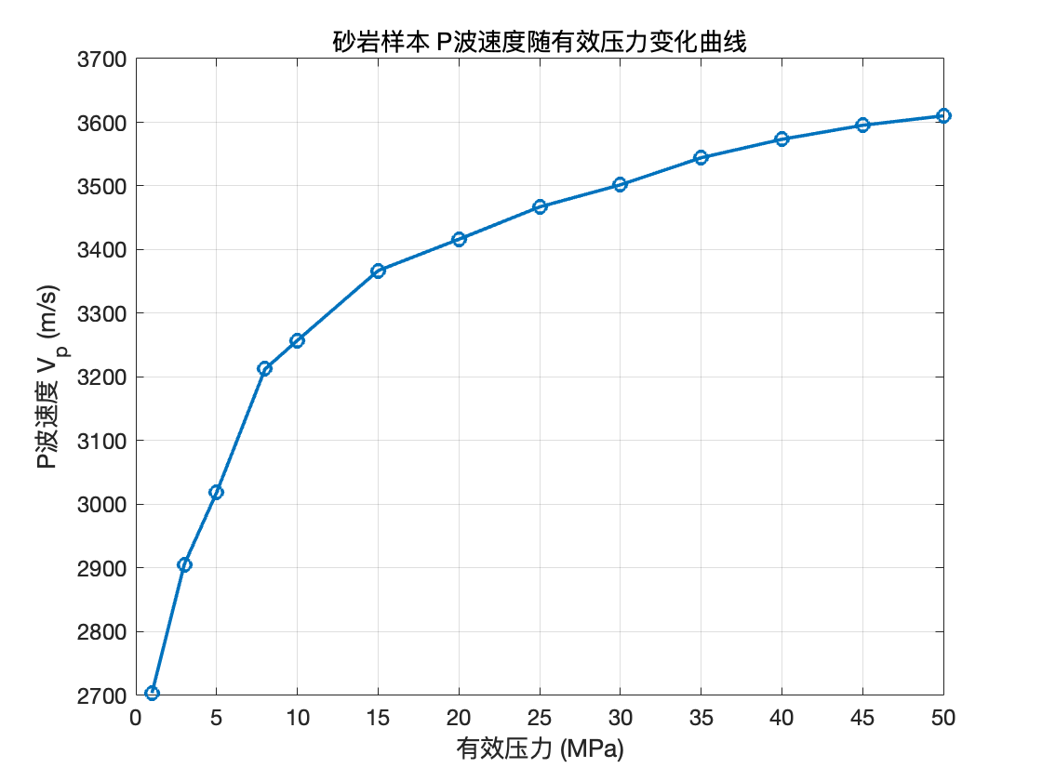  图1.砂岩样本P波速度随有效压力变化曲线  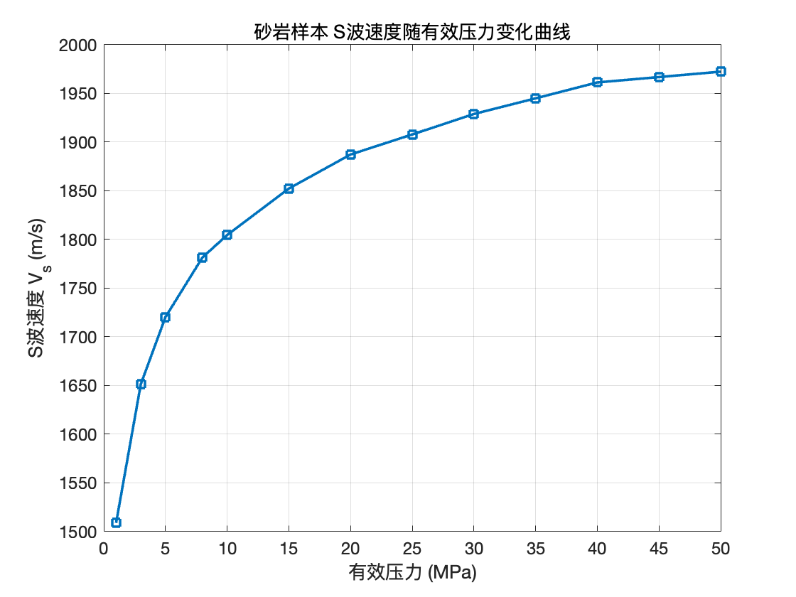  图2.砂岩样本S波随有效压力变化曲线  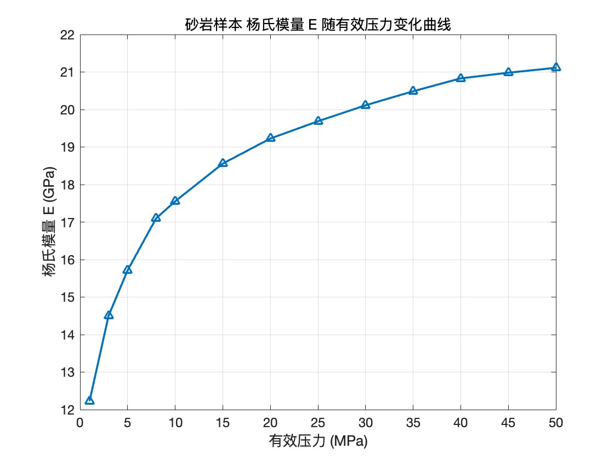  图3.砂岩样本杨氏模量E随有效压力变化曲线  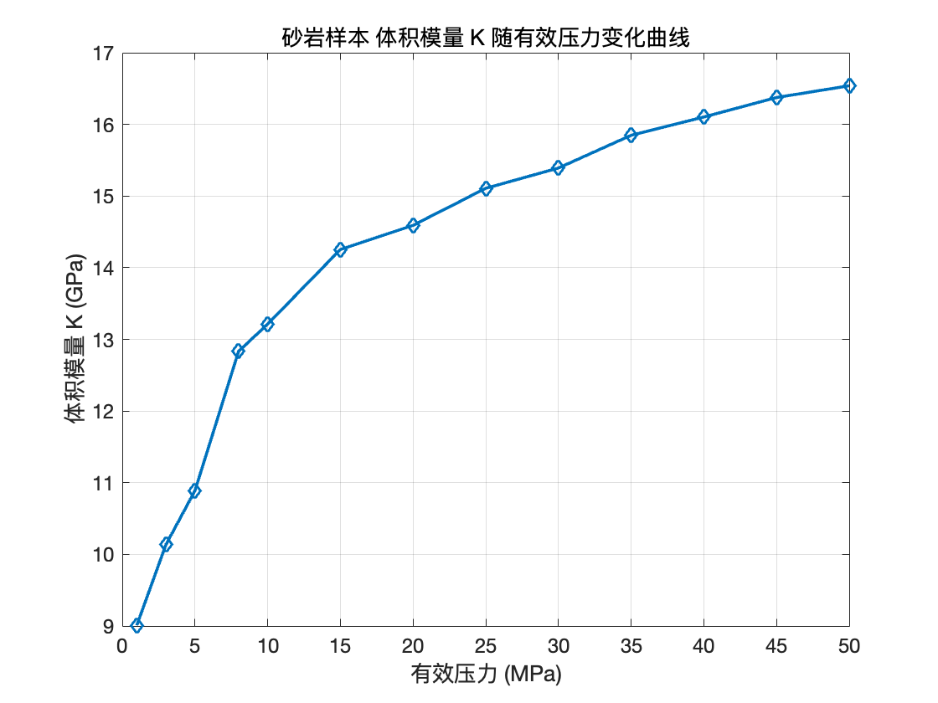  图4.砂岩样本体积模量K随有效压力变化曲线  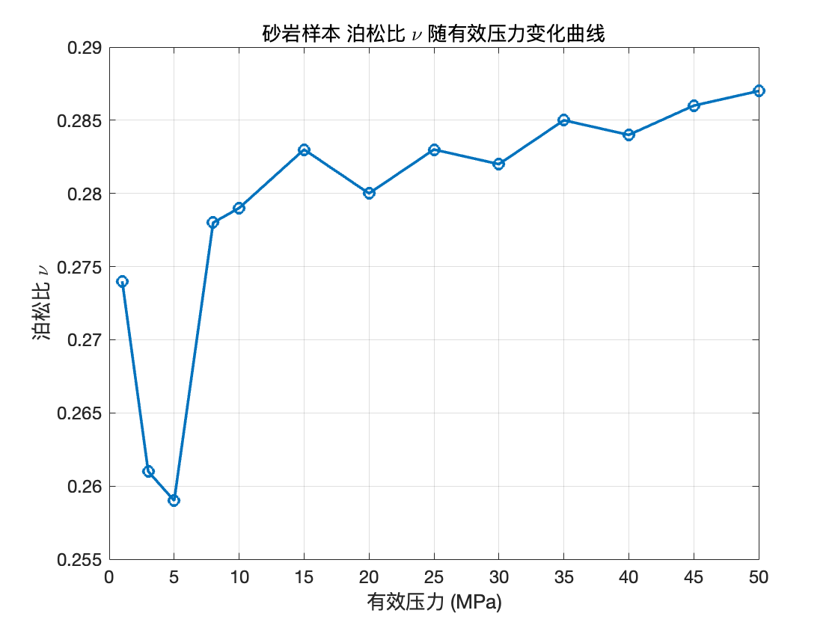  图5.砂岩样本泊松比ν随有效压力变化曲线  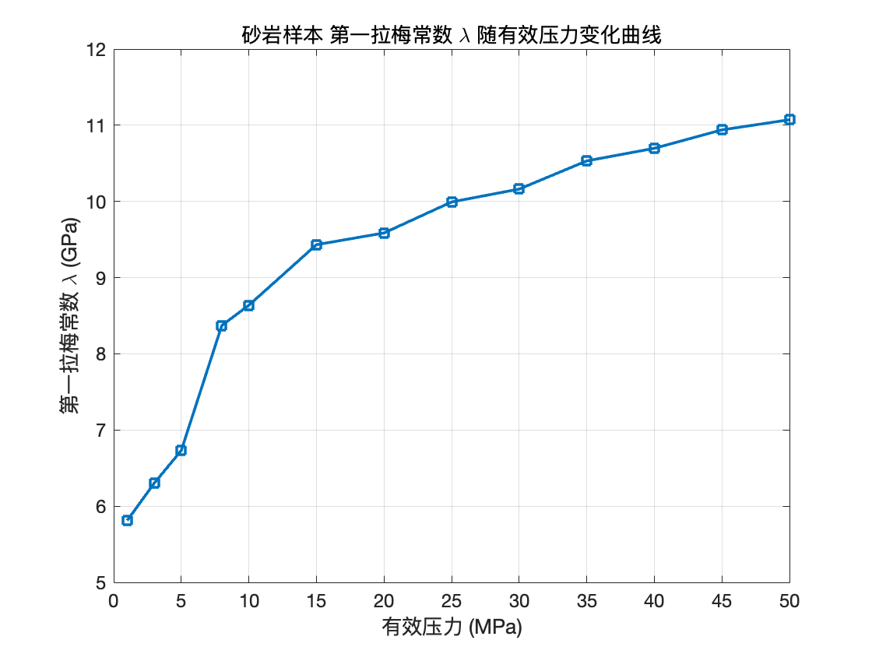  图6.砂岩样本第一拉梅常数λ随有效压力变化曲线  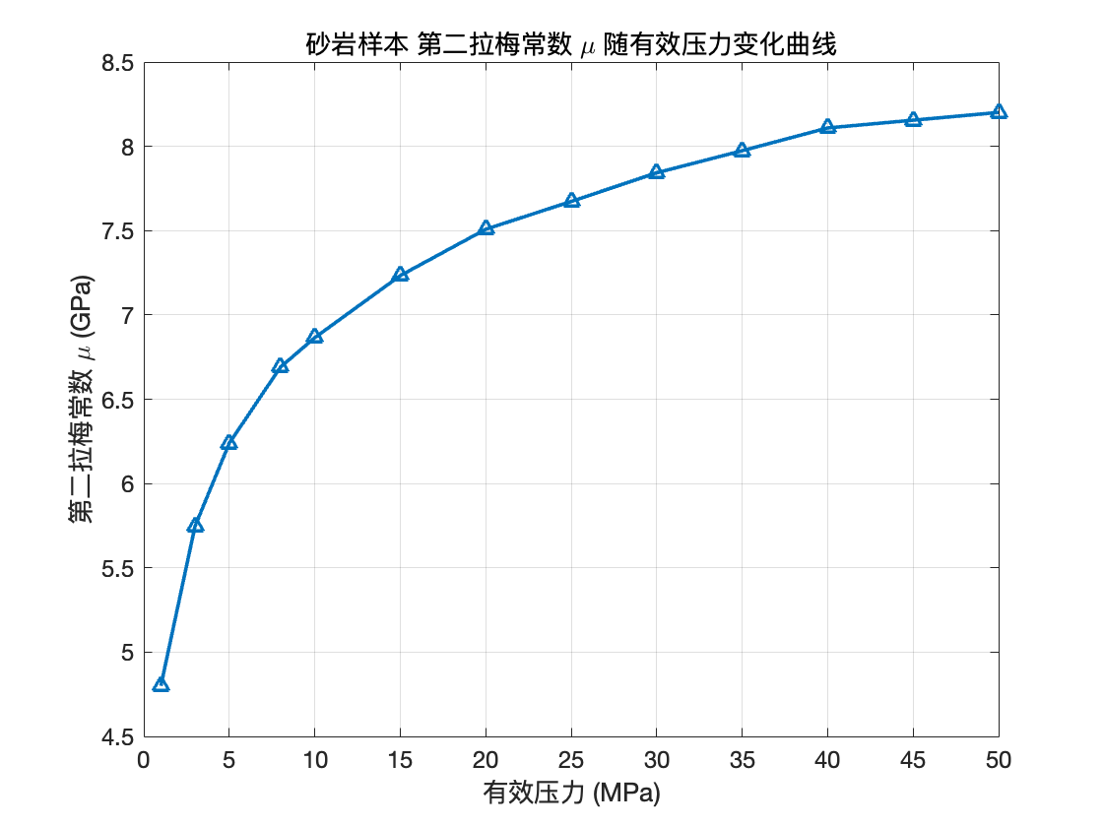图7.砂岩样本第二拉梅常数μ随有效压力变化曲线  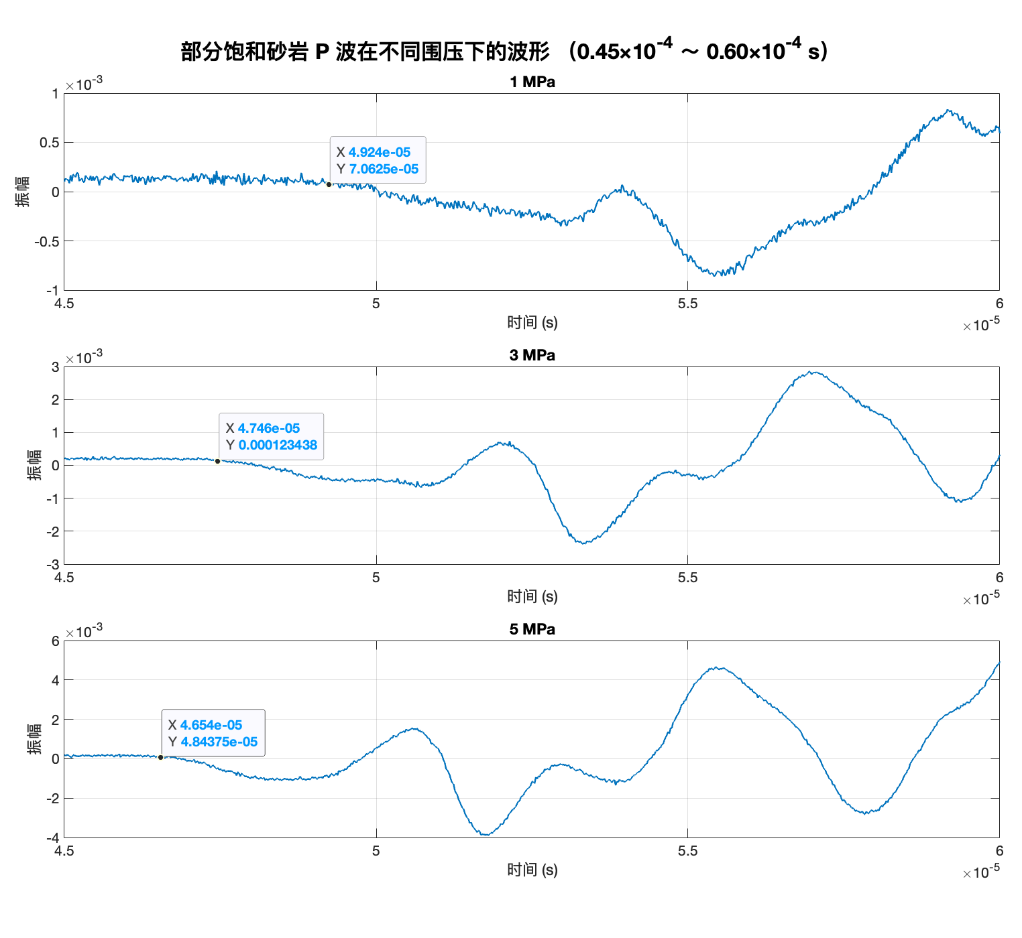  图8.部分饱和砂岩P波在不同围压下的波形  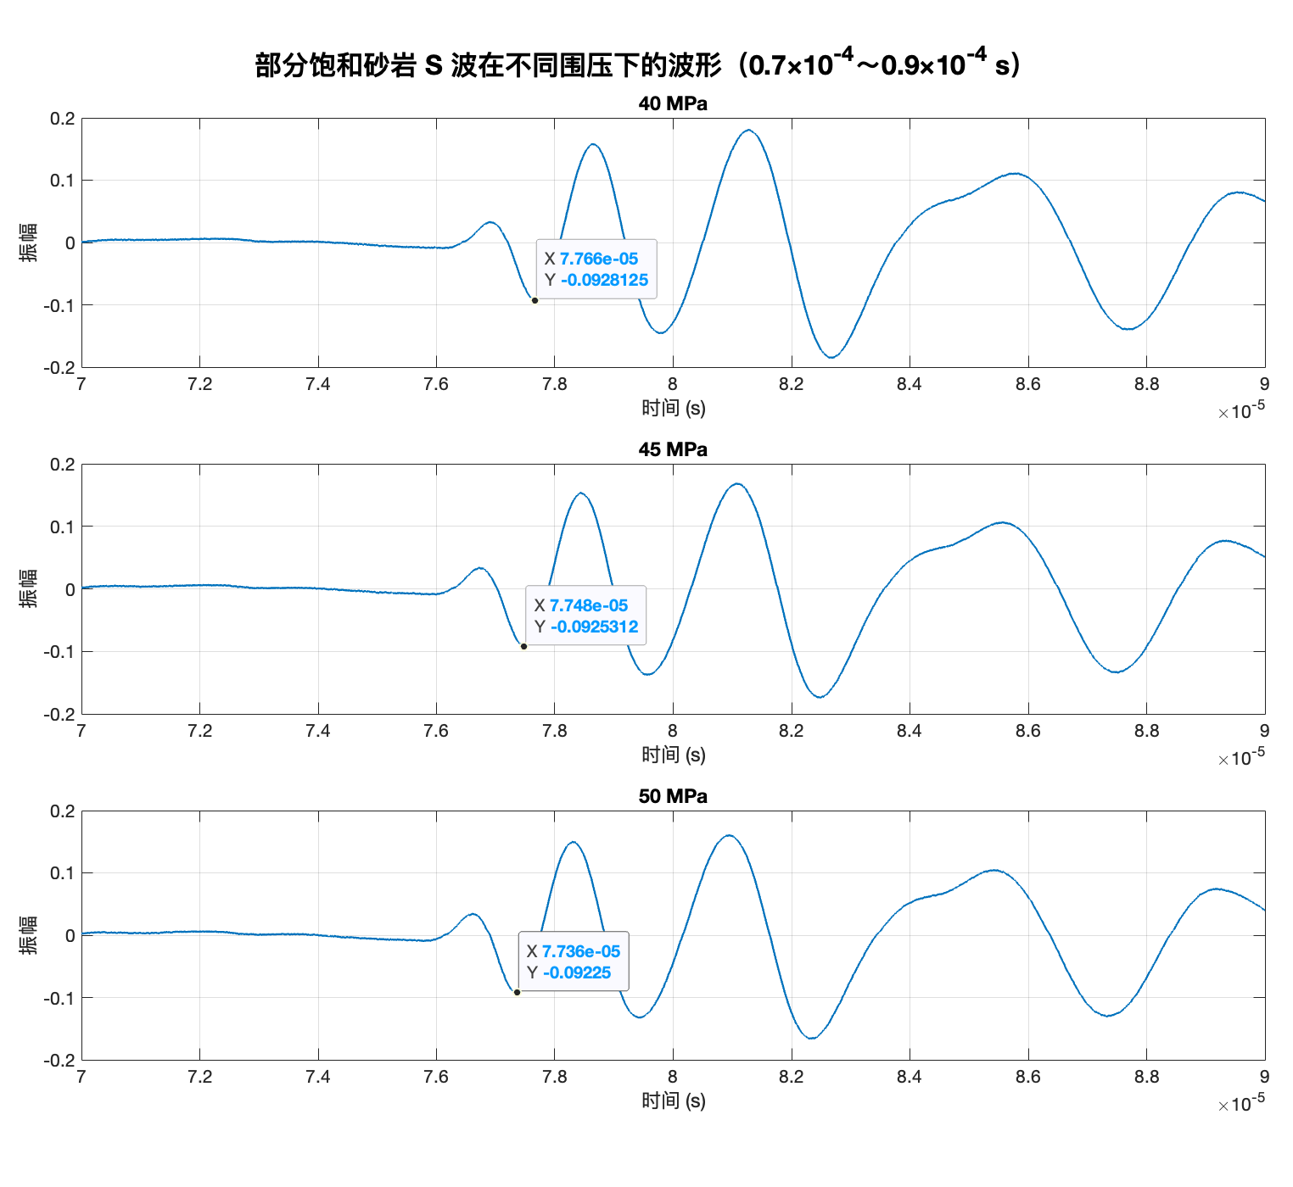  图9.部分饱和砂岩S波在不同围压下的波形  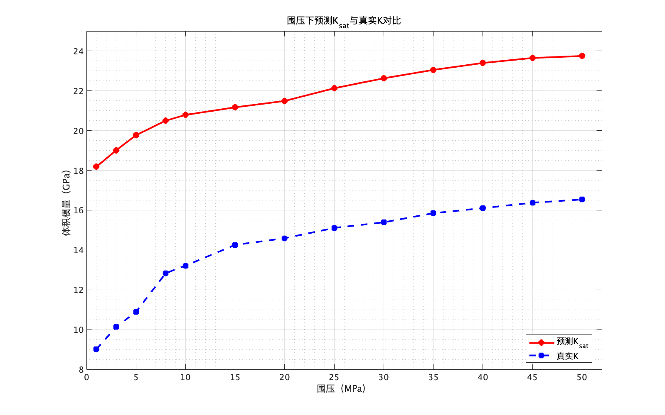  图10.预测体积模量与真实体积模量对比图  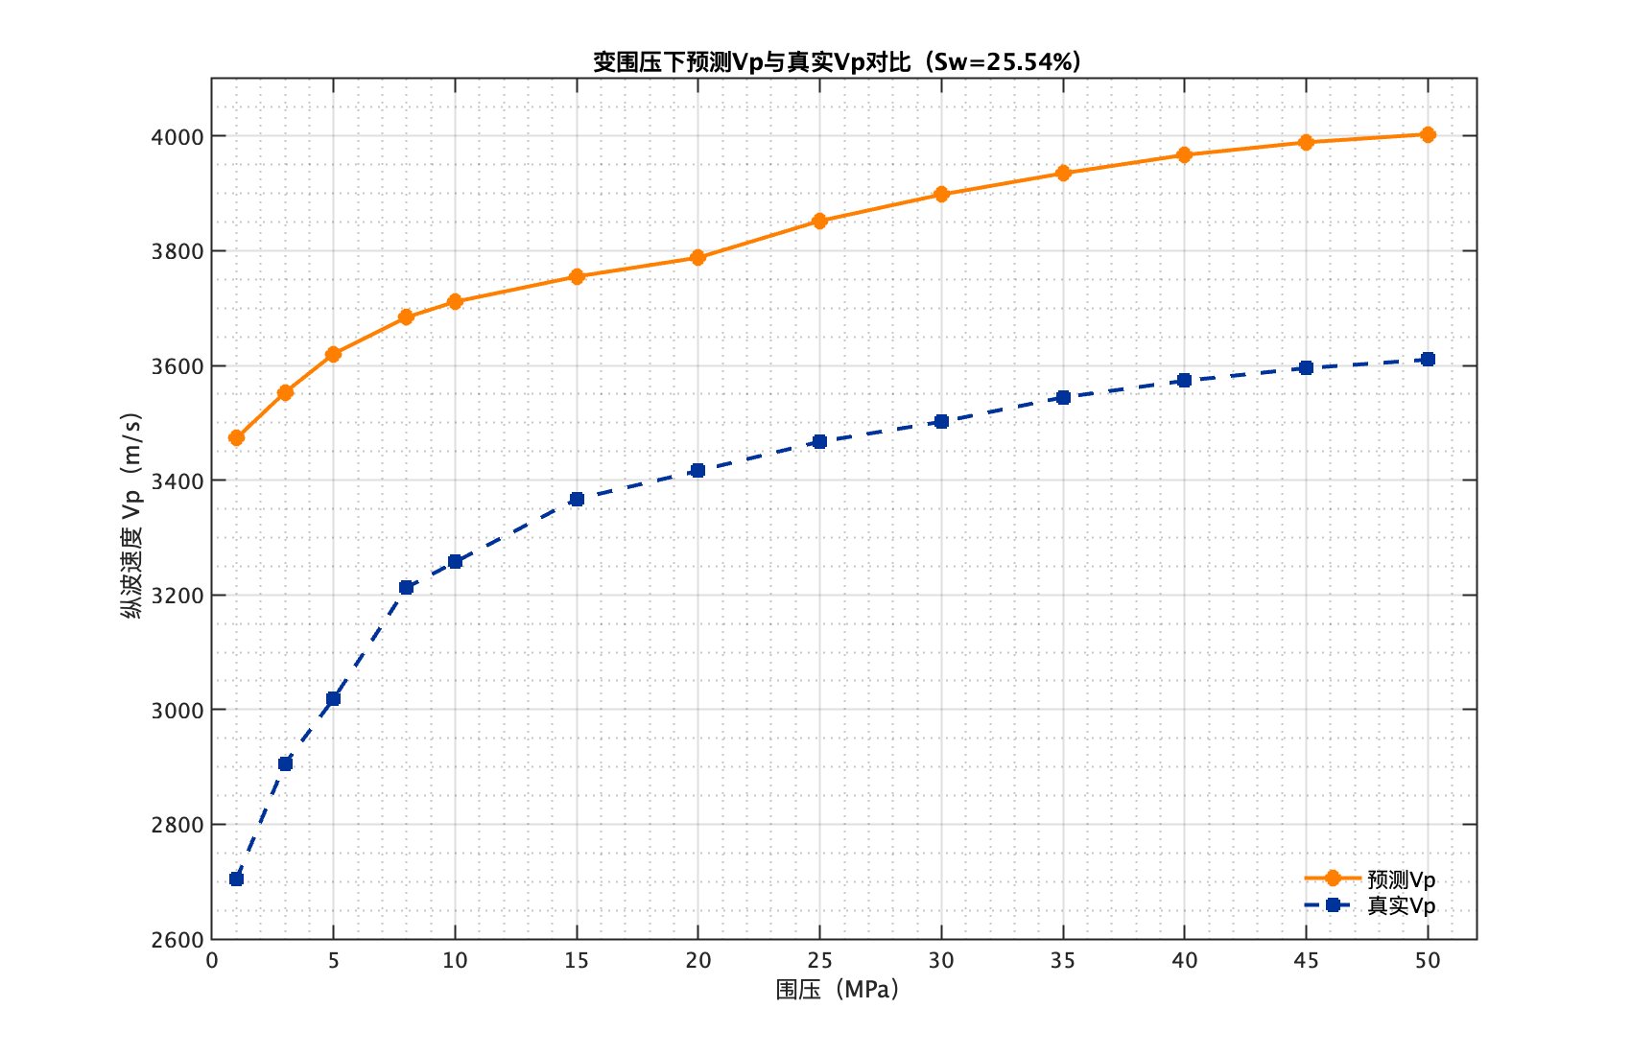  图11.预测纵波波速与真实纵波波速对比图  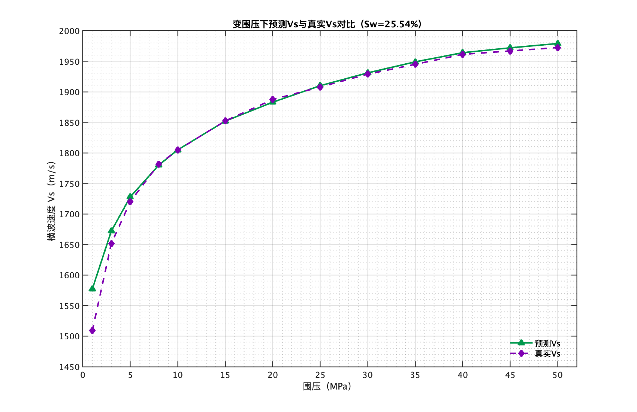  图12.预测横波波速与真实横波波速对比图
   | $${时间∆t}/{μs}$$ |  | $${速度}/{m/s}$$
  $${压力}/{Mpa}$$ | P | S | P | S
  1 | 25.89 | 46.39 | 2703.75 | 1508.95
  3 | 24.09 | 42.39 | 2905.77 | 1651.33
  5 | 23.19 | 40.69 | 3018.54 | 1720.32
  8 | 21.79 | 39.29 | 3212.48 | 1781.62
  10 | 21.49 | 38.79 | 3257.33 | 1804.59
  15 | 20.79 | 37.79 | 3367.00 | 1852.34
  20 | 20.49 | 37.09 | 3416.30 | 1887.30
  25 | 20.19 | 36.69 | 3467.06 | 1907.88
  30 | 19.99 | 36.29 | 3501.75 | 1928.91
  35 | 19.75 | 35.99 | 3544.30 | 1944.98
  40 | 19.59 | 35.69 | 3573.25 | 1961.33
  45 | 19.47 | 35.59 | 3595.27 | 1966.84
  50 | 19.39 | 35.49 | 3610.11 | 1972.39
  压力（MPa） | 杨氏模量E（GPa） | 体积模量K（GPa） | 泊松比 ν | 拉梅常数 λ（GPa） | 拉梅常数μ（GPa）
  1 | 12.228 | 9.010 | 0.274 | 5.811 | 4.800
  3 | 14.503 | 10.134 | 0.261 | 6.302 | 5.748
  5 | 15.715 | 10.889 | 0.259 | 6.730 | 6.239
  8 | 17.101 | 12.833 | 0.278 | 8.372 | 6.691
  10 | 17.554 | 13.213 | 0.279 | 8.637 | 6.865
  15 | 18.559 | 14.254 | 0.283 | 9.432 | 7.233
  20 | 19.227 | 14.591 | 0.280 | 9.586 | 7.508
  25 | 19.687 | 15.108 | 0.283 | 9.993 | 7.673
  30 | 20.113 | 15.391 | 0.282 | 10.162 | 7.843
  35 | 20.487 | 15.848 | 0.285 | 10.532 | 7.974
  40 | 20.831 | 16.103 | 0.284 | 10.697 | 8.109
  45 | 20.981 | 16.375 | 0.286 | 10.939 | 8.155
  50 | 21.113 | 16.539 | 0.287 | 11.072 | 8.201
实验心得 | 本实验通过对部分饱和砂岩施加分级围压，测量纵波（P 波）和横波（S 波）在不同压力条件下的传播速度，旨在探究裂隙闭合、孔隙结构变化及孔隙流体状态对岩石弹性响应的影响。实验结果显示，随着围压的增加，P 波和 S 波速度均呈显著上升趋势，且 P 波对围压变化的敏感性明显强于 S 波。这一现象主要源于岩石内部微裂隙在低围压阶段尚未闭合，孔隙中存在一定比例的空气，使整体刚度不足，从而导致波速偏低，尤其是对孔隙流体高度敏感的 P 波。  当围压逐渐增大，裂隙逐步闭合、孔隙体积减小，岩石骨架的承载作用增强，波速进入快速上升阶段。进入高围压区后，裂隙基本闭合，岩石进入以骨架弹性变形为主的响应模式，波速的增幅开始趋于稳定。部分饱和状态下，空气—水两相流体的混合分布使得 P 波速度在低压区表现出更大的波动性，这与孔隙空气的高可压缩性密切相关，而 S 波则因与流体耦合弱而变化更平滑。  综合来看，本实验较为清晰地反映了部分饱和砂岩的压敏性特征，验证了围压对裂隙闭合及岩石弹性参数的调控作用。所得波速—围压关系不仅对理解地下岩体的力学行为具有重要意义，也为岩石物理建模、储层速度预测及流体识别提供了有价值的实验依据。

